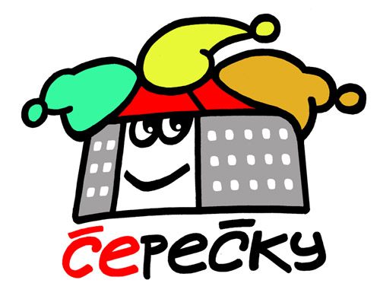 Základní škola a Mateřská škola Červené Pečky

Kutnohorská 181, tel. 321 761 106, PSČ 281 21,

e-mail : reditelstvi@zscp.cz

V Červených Pečkách 5.5.2020

Vážení rodiče,
po dohodě se zřizovatelem bude 25. 05. 2020 obnoven provoz mateřské školy. Vzhledem k nastalé situaci bylo vydáno nařízení MŠMT o ochraně zdraví a zajištění provozu mateřských škol do konce školního roku. (zde)
- Po dohodě se zřizovatelem budou do MŠ přijímány pouze děti zaměstnaných zákonných zástupců na celodenní docházku.
- Účast dítěte potvrdí zákonní zástupci formou přihlášky doručené e-mailem nebo osobně vhozené do schránky školy u vchodu do ZŠ do 15. 05. 2020.
- Děti budou zařazené do 2 skupin do počtu max . 28 dětí na skupinu. Více skupin není možné v podmínkách MŠ vytvořit.
- Složení skupin je do 30. 06. 2020 neměnné.
- Provoz MŠ bude od 6:30 hod. do 16:00 hod.
- Zákonní zástupci mají povinnost podepsat čestné prohlášení a seznámení s rizikovými faktory ovlivňující docházku dítěte zde
- Čestné prohlášení odevzdejte při příchodu do MŠ ( můžete si ho vyplnit již doma a nezdržovat se vyplňováním na místě ).
- Nikdo s příznaky infekce dýchacích cest, které by mohly odpovídat příznakům nákazy COVID-19, nesmí do MŠ vstoupit. Pozdější výskyt onemocnění je třeba neprodleně hlásit. V případě pozitivního nálezu Covid -19, celá skupina včetně personálu školky, nastupuje na karanténu.
- Dítě i rodič budou procházet ranním kontrolním filtrem, kde jim bude měřena teplota.
- Do šaten MŠ vstupuje rodič s dítětem jednotlivě s nasazenými rouškami.
- V areálu školy a školky všichni dodržují rozestup 2 m a neshlukují se.
- Při nedodržení pokynů a pravidel může být docházka dítěte ve školní skupině ukončena.
- Během pobytu dítěte v MŠ není nošení roušky povinné.

Mgr. Š. Hanzlová
ředitelka školy

